Серебряные монеты
Нужен вип подарок для статусного юбиляра, но трудно определится с выбором?
Серебренные монеты - неординарный презент, который приятно удивит и не оставит равнодушным виновника торжества, с самым изысканным вкусом.
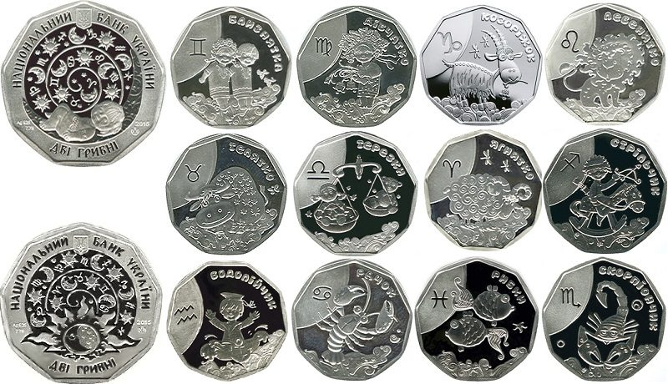
Серебряная монета – символ достатка. Эксклюзивное изделие из благородного металла займёт достойное место в любом доме или кабинете. Будет радовать его хозяева совершенным эстетическим видом и оригинальным дизайном. Почеркнёт статус и безупречный вкус обладателя сувениром, в глазах окружающих, А также станет талисманом, приносящим рост благосостояния и процветания.
Памятные серебряные монеты вызовут подлинный восторг у коллекционера. Человек, увлекающийся подобным хобби, по достоинству оценит такой подарок, благосклонно отнесётся к дарителю.
Не стоит забывать, что вложения в изделия из драгоценных металлов - один из самых выгодных способов инвестирования. А если монета представляет собой ещё и художественную ценность, её цена со временем только возрастёт.
Где можно купить серебряные монеты в Украине
Онлайн бутик Fama Presents предоставляет огромный выбор дизайнерских оригинальных монет из серебра, в широком ценовом диапазоне. В магазине представлены изделия от ведущих ювелирных домов, с безупречной репутацией.
Предлагаемые подарочные сувениры отличаются подлинностью, высоким качеством металла, оригинальным дизайном и мастерским исполнением. На сайте каталога представлены монеты различной тематической направленности. Здесь можно подобрать дорогие подарки приуроченные различным событиям в жизни дорогих людей, памятным датам. Найти сувенир на любой вкус и кошелёк.
Есть возможность приобрести монету в виде медальона - изящного украшения для представительниц прекрасного пола. Небольшое ювелирное изделие идеально подходит для юной девушки - прекрасно смотрится, придаёт еще большее очарование её тоненькой шее. А массивное украшение из благородного металла придаст солидной даме статности, подчеркнёт её безупречный вкус.
Для всех монет предусмотрены оригинальные чехлы.
Преимущества сотрудничества с Fama Presents
Приобретая серебряные монеты в Fama Presents, вы получаете следующие преимущества:
- гарантия подлинности изделий из драгоценного металла;
- подробные описания моделей и их фото из разных ракурсов;
- оптимально выгодная цена на изделие;
- быстрая и недорогая доставка (при необходимости заказ по Киеву может быть доставлен за несколько часов);
- гибкая система скидок;
- наличие дисконтной программы;
- разнообразный ассортимент;
- возможность купить монеты с утра до позднего вечера.
Совершая покупку в Fama Presents, вы принимаете единственно верное решение.

